Informe académico — Encuesta normal
Encuesta Normal

Dataset | Encuesta Normal
Archivo | Alumnos 2 no likert.csv
Fecha de generación | 2026-04-06 09:36
Tipo detectado | Encuesta normal
Total de participantes/registros | 10

1. Introducción
El presente informe resume el análisis descriptivo y comparativo del dataset 'Encuesta Normal', clasificado como encuesta normal. Se evaluaron frecuencias, resúmenes descriptivos, asociaciones entre variables categóricas y, cuando fue posible, diferencias entre grupos a partir de una variable de segmentación detectada automáticamente. Además, SADI generó una lectura metodológica complementaria con recomendaciones, prioridades analíticas y sugerencias de continuidad.

2. Perfil de la encuesta
Indicador | Valor
Total de participantes | 10
Variables analizadas | 11
Variables categóricas | 9
Variables numéricas | 2
Segmento principal | Servicio_Mas_Utilizado

3. Insights automáticos SADI
El dataset analizado presenta 10 registros y 11 variables. En su estructura se identifican 2 variables numéricas, 9 categóricas y 0 temporales. No se observaron valores faltantes globales, lo que constituye una base favorable para el análisis. Desde la perspectiva analítica, el enfoque sugerido por SADI es: general Las variables más dispersas podrían explicar buena parte de la variabilidad observada. SADI detectó como posible variable objetivo 'Genero', dentro de un contexto de classification.
Recomendaciones principales: Priorizar tablas de frecuencias y distribución de respuestas.; Comparar categorías clave entre preguntas relevantes..
Prioridad analítica sugerida: bar > hist > missing > corr > scatter > box.
Análisis sugeridos: frequency_analysis; categorical_summary; response_distribution; missing_analysis.
Gráficos sugeridos: top_categories; response_bars; distribution_bars.
Enfoque narrativo recomendado: general.
Próximo paso recomendado: Profundizar en segmentación categórica. Justificación: Predominan variables categóricas, por lo que conviene explorar frecuencias, cruces y perfiles.. Acción sugerida: Analizar distribuciones y comparaciones entre categorías..

4. Resultados
El análisis se realizó sobre 10 registros y 11 variables.
Se detectó como variable principal de segmentación a 'Servicio_Mas_Utilizado', utilizada para explorar diferencias y asociaciones entre grupos.

5. Recomendaciones
• Priorizar tablas de frecuencias y distribución de respuestas.
• Comparar categorías clave entre preguntas relevantes.

6. Plan de análisis sugerido
Análisis sugeridos:
• frequency_analysis
• categorical_summary
• response_distribution
• missing_analysis
Gráficos sugeridos:
• top_categories
• response_bars
• distribution_bars
Enfoque narrativo recomendado: general
Advertencias del plan:
• El dataset tiene pocas filas; algunos análisis pueden ser inestables.

7. Prioridad analítica sugerida
• bar
• hist
• missing
• corr
• scatter
• box

8. Variables clave
Variable | Score | Desv. estándar | % Missing
Edad | 10 | 1.888562063228706 | 0.0%
Genero | 10 | — | 0.0%
Carrera | 10 | — | 0.0%
Trabaja | 10 | — | 0.0%
Tipo_Trabajo | 10 | — | 0.0%
Horas_Estudio_Semanal | 10 | 3.725288952252936 | 0.0%
Uso_Biblioteca | 10 | — | 0.0%
Servicio_Mas_Utilizado | 10 | — | 0.0%
Satisfaccion_Servicios | 10 | — | 0.0%
Recomendaria_Universidad | 10 | — | 0.0%

9. Variables con mayor variabilidad
Variable | Desv. estándar | Rango
Horas_Estudio_Semanal | 3.7253 | 12.0
Edad | 1.8886 | 6.0

12. Próximo paso recomendado
Título: Profundizar en segmentación categórica
Por qué: Predominan variables categóricas, por lo que conviene explorar frecuencias, cruces y perfiles.
Acción sugerida: Analizar distribuciones y comparaciones entre categorías.

13. Conclusión
El dataset analizado presenta 10 registros y 11 variables. En su estructura se identifican 2 variables numéricas, 9 categóricas y 0 temporales. No se observaron valores faltantes globales, lo que constituye una base favorable para el análisis. Desde la perspectiva analítica, el enfoque sugerido por SADI es: general Las variables más dispersas podrían explicar buena parte de la variabilidad observada. SADI detectó como posible variable objetivo 'Genero', dentro de un contexto de classification.
Recomendaciones principales: Priorizar tablas de frecuencias y distribución de respuestas.; Comparar categorías clave entre preguntas relevantes..
Prioridad analítica sugerida: bar > hist > missing > corr > scatter > box.
Análisis sugeridos: frequency_analysis; categorical_summary; response_distribution; missing_analysis.
Gráficos sugeridos: top_categories; response_bars; distribution_bars.
Enfoque narrativo recomendado: general.
Próximo paso recomendado: Profundizar en segmentación categórica. Justificación: Predominan variables categóricas, por lo que conviene explorar frecuencias, cruces y perfiles.. Acción sugerida: Analizar distribuciones y comparaciones entre categorías..

15. Gráficos del análisis
Gráfico 1. Distribución: Edad
Tipo: Descriptivo
Muestra la distribución de la variable numérica analizada.
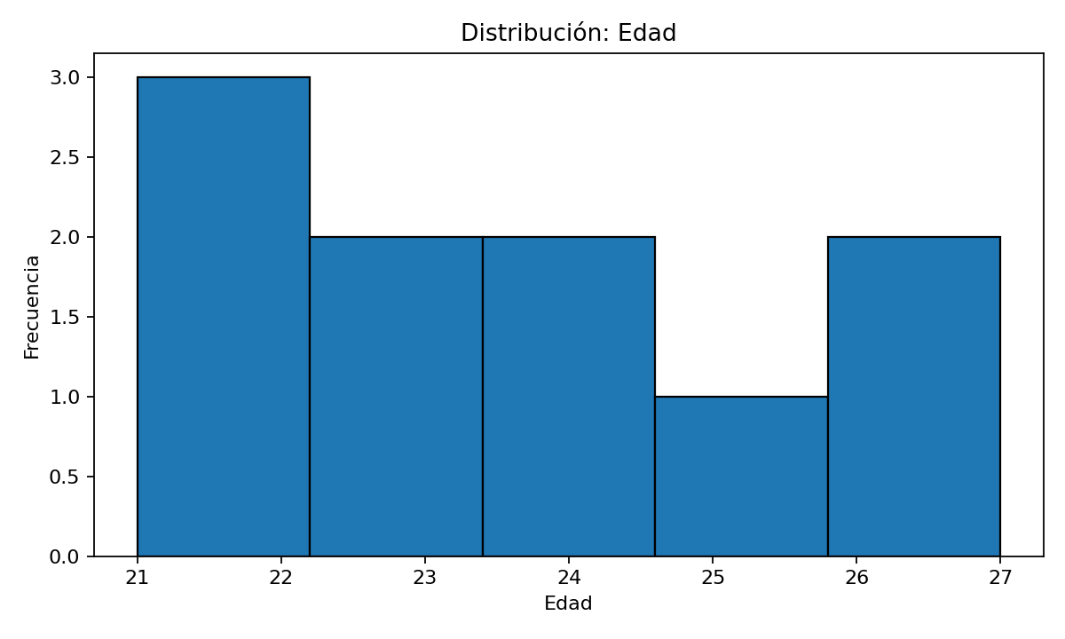

Gráfico 2. Distribución: Horas Estudio Semanal
Tipo: Descriptivo
Muestra la distribución de la variable numérica analizada.
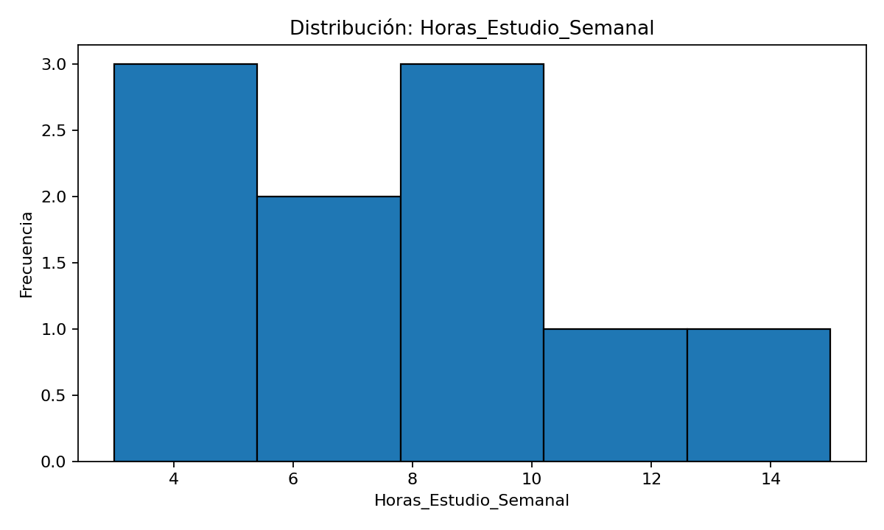

Gráfico 3. Frecuencias: Carrera
Tipo: Descriptivo
Resume las categorías más frecuentes de la variable analizada.
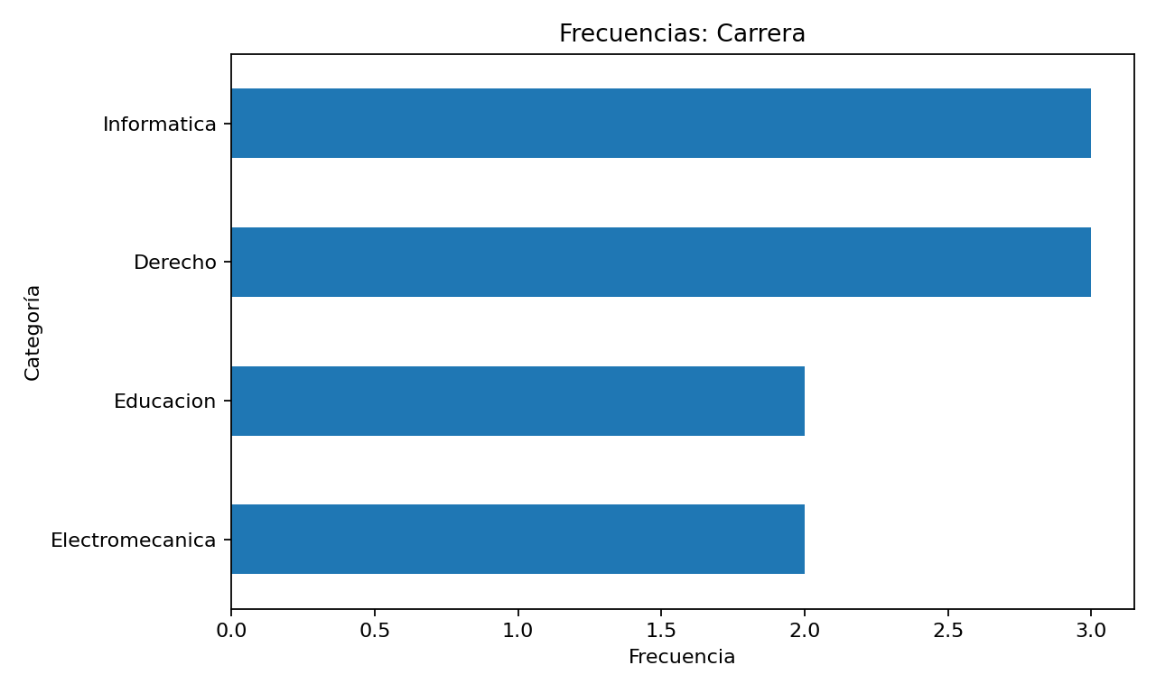

Gráfico 4. Frecuencias: Comentario
Tipo: Descriptivo
Resume las categorías más frecuentes de la variable analizada.
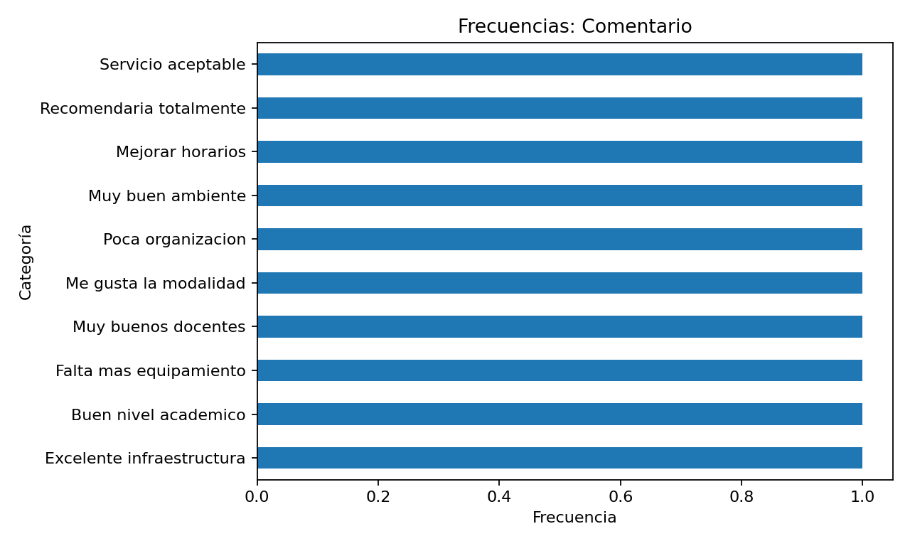

Gráfico 5. Frecuencias: Genero
Tipo: Descriptivo
Resume las categorías más frecuentes de la variable analizada.
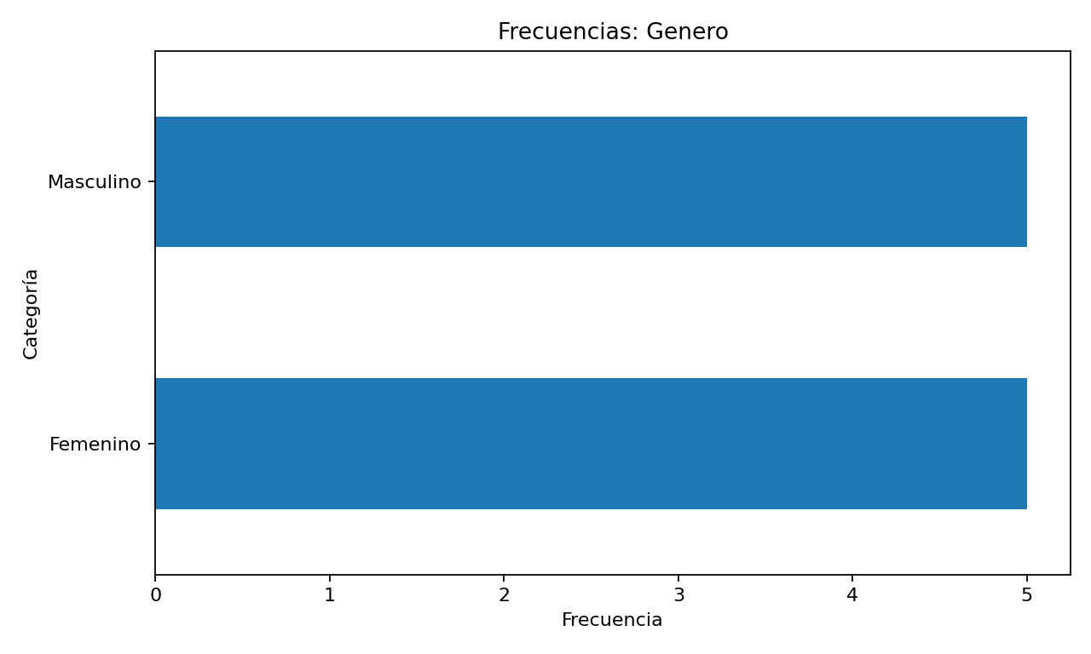

Gráfico 6. Frecuencias: Recomendaria Universidad
Tipo: Descriptivo
Resume las categorías más frecuentes de la variable analizada.
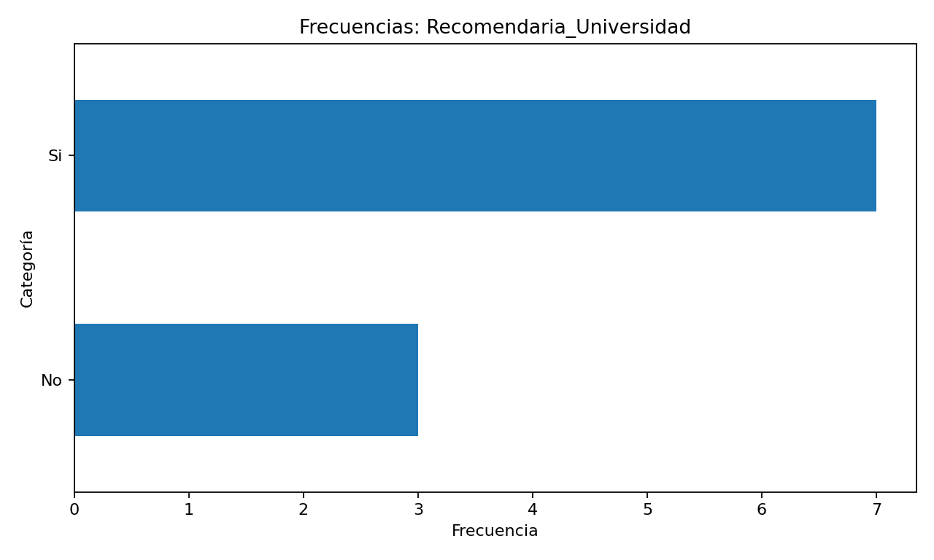

Gráfico 7. Frecuencias: Satisfaccion Servicios
Tipo: Descriptivo
Resume las categorías más frecuentes de la variable analizada.
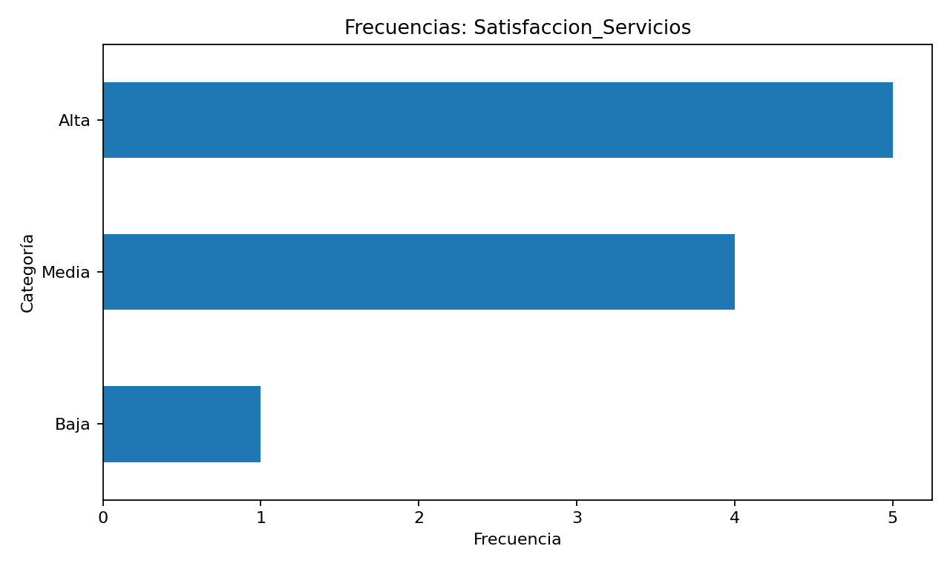

Gráfico 8. Frecuencias: Servicio Mas Utilizado
Tipo: Descriptivo
Resume las categorías más frecuentes de la variable analizada.
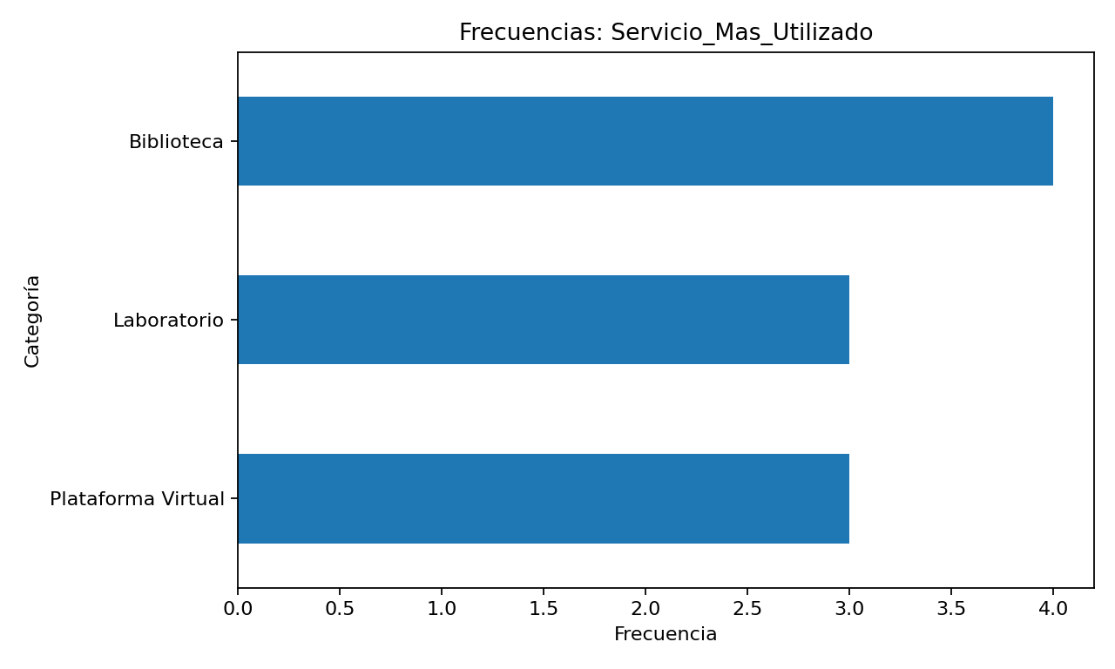

Gráfico 9. Frecuencias: Tipo Trabajo
Tipo: Descriptivo
Resume las categorías más frecuentes de la variable analizada.
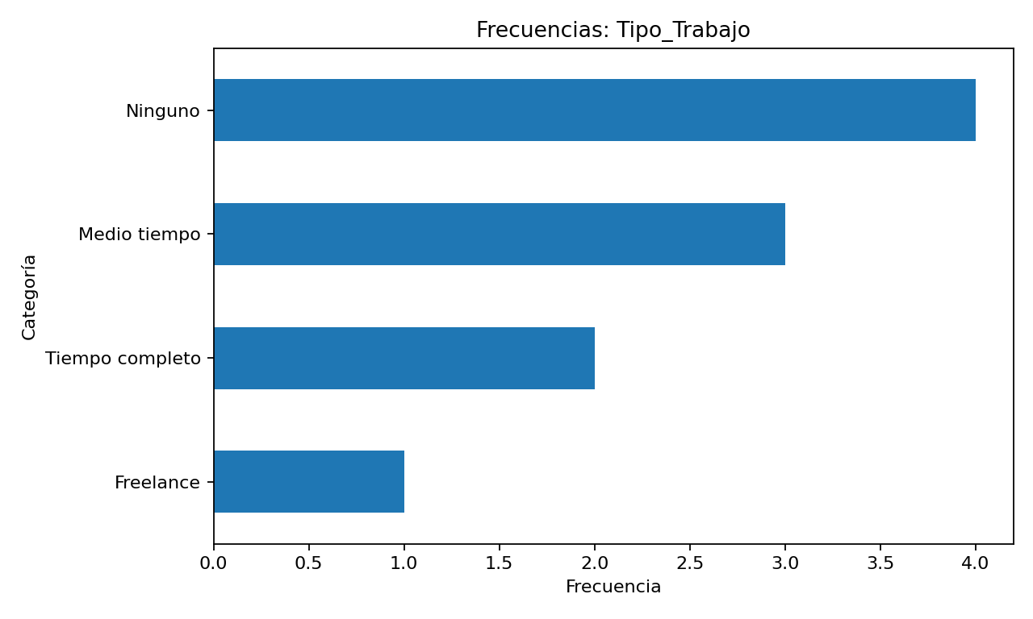

Gráfico 10. Frecuencias: Trabaja
Tipo: Descriptivo
Resume las categorías más frecuentes de la variable analizada.
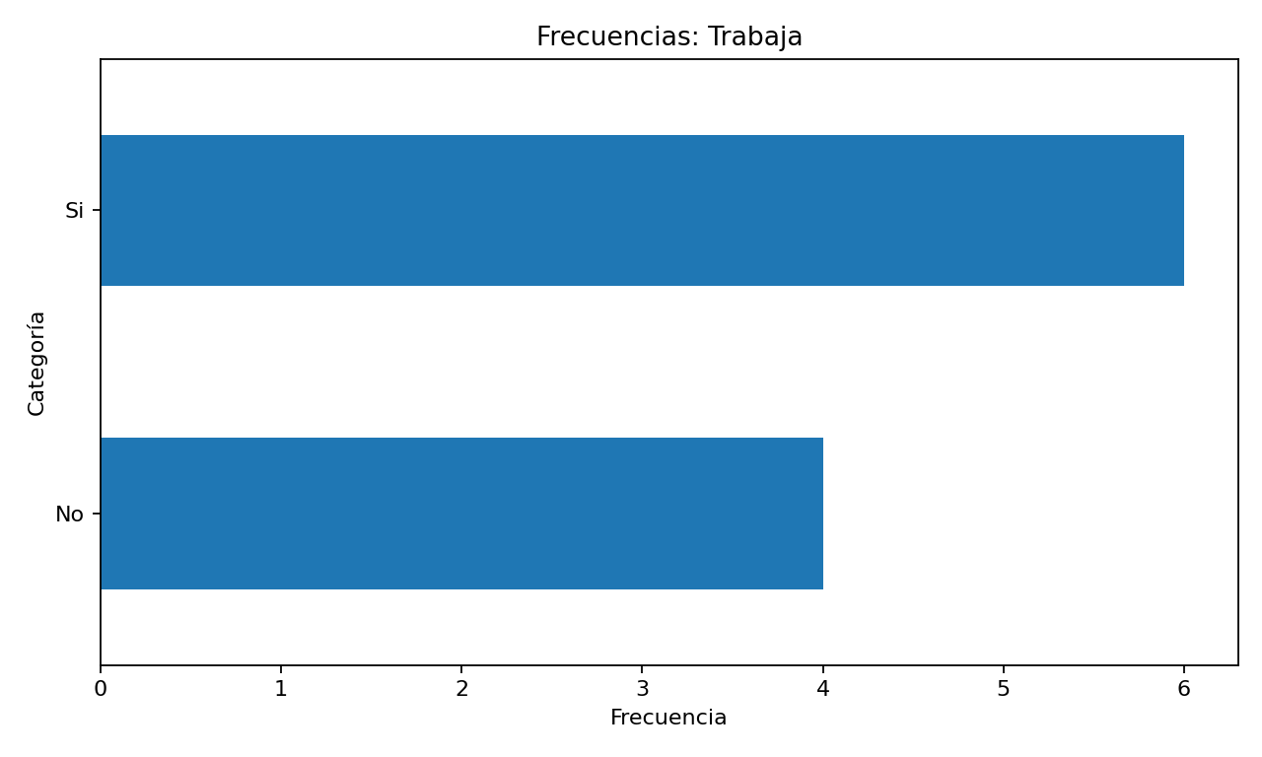

Gráfico 11. Frecuencias: Uso Biblioteca
Tipo: Descriptivo
Resume las categorías más frecuentes de la variable analizada.
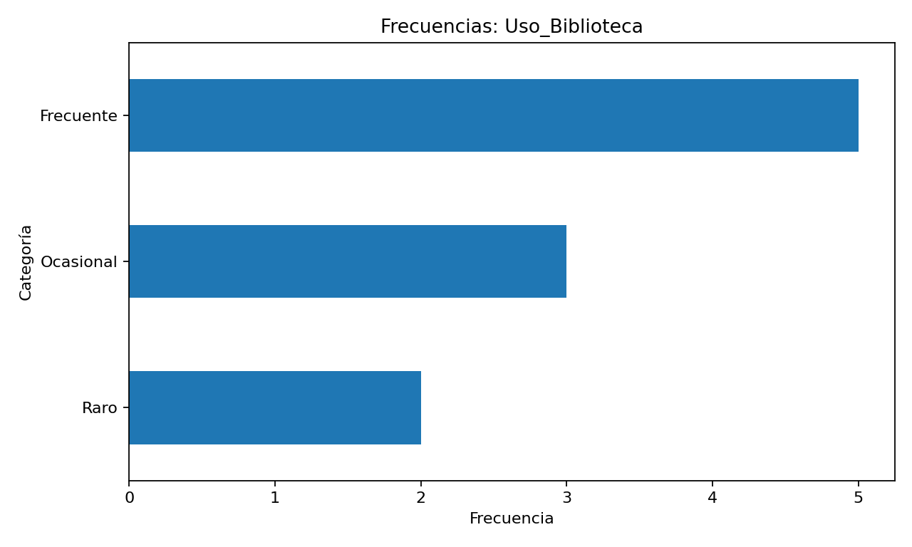

Gráfico 12. Comparación por grupos: Edad
Tipo: Comparativo
Compara promedios entre grupos detectados en la variable de segmentación.
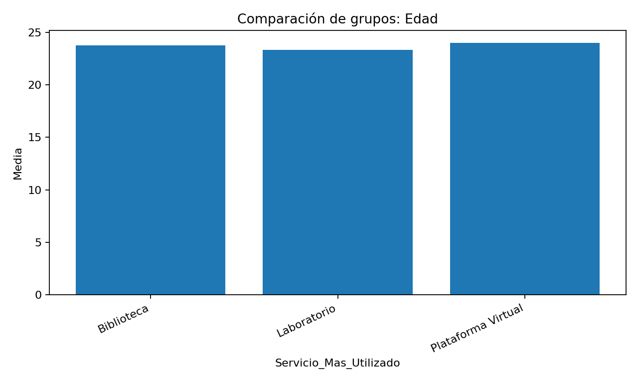

Gráfico 13. Comparación por grupos: Horas Estudio Semanal
Tipo: Comparativo
Compara promedios entre grupos detectados en la variable de segmentación.
